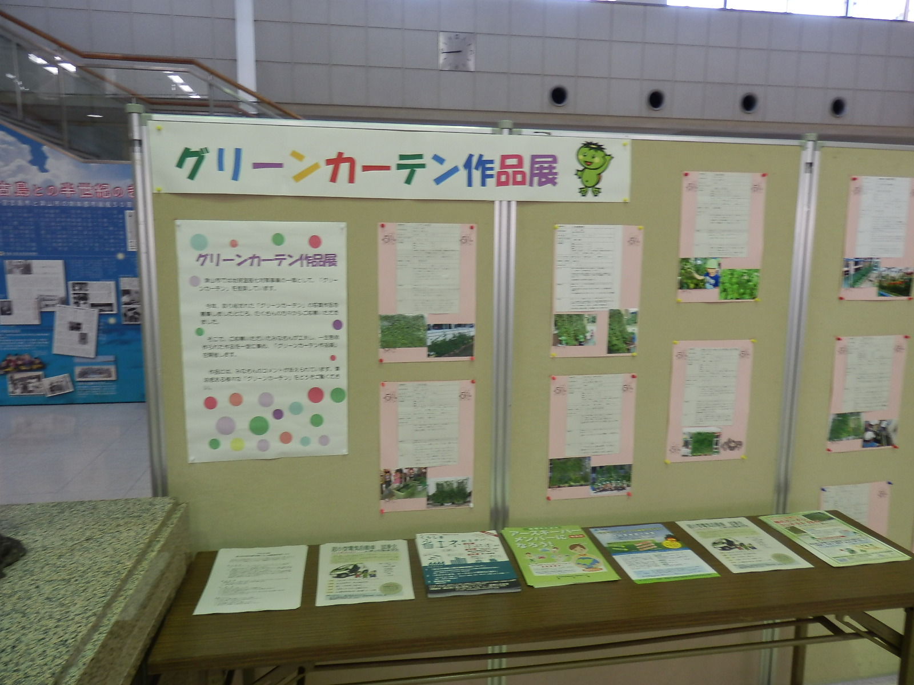
市では今秋、地球温暖化対策事業の一環として、みなさんのご家
庭や会社、公共施設などで育てたグリーンカーテン（つる性植物を利用した天然のすだれ）の写真を募集し、「グリーンカーテン作品展」を開催します。
この夏、ご家族やお友達、職場の仲間と一緒に育てたみなさんの
自慢の作品をぜひご応募ください。
【募 集 要 項】
１ 募集内容
つる性植物を利用したグリーンカーテン（令和２年夏季期間中に育成したものに限る。）の完成写真
２ 応募資格
津山市内在住の方または市内の学校・事業所等
３ 応募方法
応募用紙に必要事項を明記の上、グリーンカーテン完成時の写真（Ｌサイズ＝８９㍉×１２７㍉２枚以内）を添付して、市役所環境生活課（１階①番窓口）または各支所及び出張所の窓口まで直接持参するか、下記送付先まで郵送にてご応募ください。
応募用紙は津山市ホームページからもダウンロードできます。
https://www.city.tsuyama.lg.jp （＞暮らし＞環境のページ）
４ 送付先
〒７０８－８５０１
津山市山北５２０ 津山市役所 環境福祉部 環境生活課 低炭素都市推進係
５ 応募締切
令和２年９月４日（金） 郵送の場合は当日消印有効
６ 注意事項
- 応募いただいた写真は、返却いたしませんのであらかじめご了承ください。
- 応募に係る費用等は、全て応募者の負担となります。
- 写真は、応募者が著作権を有し、被写体あるいは建物の所有者から事前に了解を得ていること。
- 応募作品について、市は、肖像権等諸権利の侵害の責任は負わず、すべて応募者の責任とします。
- 応募者は、市が応募作品を無償で使用することを承諾するものとし、市に対し著作者人格権に基づく権利の主張を一切行わないものとします。
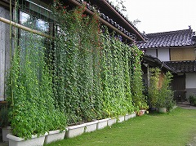
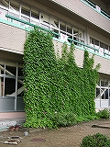
- この要項に違反していることが判明した場合、作品展
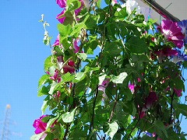
への出展を取り消すことがあります。
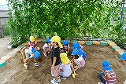
７ その他
作品展の開催について
○ 開催予定日：令和２年９月２３日から９月３０日まで
○ 開催場所：津山市役所１階市民ホール

